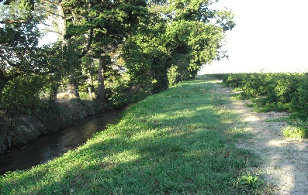

**ASA des Mayres et Fossés**

**80 cours du Midi**

**84850 CAMARET Sur AIGUES**

**tél. : 04.90.37.82.60** [**asa@camaret.org**](mailto:asa@camaret.org)

**Président : Mr LURIE Michel**

Membres du bureau ;

Mr LATOUR Stéphane,

Mr GUILLAUME Antoine,

Mr CORSINI Jean Louis,

Mr ROCHE Alexandre

Mr LATOUR Jean Louis,

Mr BISCARRAT Jonquières,

Mr LEBRUN Julien,

Mr ULPAT Philippe.

Secrétariat :

Michelle GUEVARA

Hotel de ville

80, cours du Midi

84850 CAMARET SUR AIGUES

Tél : 04 90 37 82 60 le matin

Mail : [asa@camaret.org](mailto:asa@camaret.org)

**L’asa des Mayres & Fossés a été créée le 23 Février 1937 !**

L’association a pour but de gérer et d’effectuer les travaux d’entretien de 20 kms de ruisseaux qui reçoivent les eaux pluviales et le ruissellement naturel des terrains de la commune de Camaret sur Aygues

Les ressources de l’Association proviennent des cotisations annuelles que règlent une grande majorité des propriétaires de la commune en fonction du lieu et de la contenance des terrains de chacun.

Les riverains sont tenus de supporter une servitude de 4 mètres pour le libre passage des engins mécaniques de curage et faucardage.